浙江省绍兴市2006年初中毕业生学业考试试题
语 文
一、积累运用 (30分)
1．读下面这段文字，根据拼音写出汉字。(3分)
立春过后，大地渐渐从沉睡中苏醒过来。冰雪融化，草木méng ▲ 发，各种花次第开放。再过两个月，燕子piān ▲ 然归来。不久，布谷鸟也来了。于是转入炎热的夏季，这是植物yùn ▲ 育果实的时期。
2．古诗文名句填空。(①一⑤题必做，第⑥⑦两题选做一题)(12分)
① ▲ ，天涯若比邻。
②深林人不知， ▲ 。
③ ▲ ，直挂云帆济沧海。
④鸡声茅店月， ▲ 。
⑤羌管悠悠霜满地，人不寐， ▲ 。
⑥王安石《登飞来峰》中“不畏浮云遮望眼，自缘身在最高层”与杜甫的“ ▲ ， ▲ ”有异曲同工之妙。
⑦唐太宗有一句名言：“以人为鉴，可以知得失。”由此可以联想到《(论语>十则》中孔子的话：“ ▲ ， ▲ 。”
3．在横线上填上恰当的内容。(3分)
初中三年，在语文这片神奇的天地中旅行，想必你一定是收获无限。在岳阳楼头，你也许聆听到了 ▲ ；在戴望舒“残损的手掌”中，你也许触摸到了 ▲ ；在列夫·托尔斯泰的“眼睛”里，你也许感受到了 ▲ 。……
4．读下面两首小诗，按要求答题。(7分)
(一) (二)
墙角的花！ 空中的鸟!
你孤芳自赏时， 何必和茏里的同伴争噪呢?
天地便小了。 你自有你的天地。
①这两首小诗的作者是 ▲ 。
②选择其中一首，作简要评析。
评析： ▲
③选择其中一首，进行仿写。
仿写： ▲
5．按要求完成下面题目。(5分)
①一处胜景要有一个好的名称，请以下面图文为例，说说一个好的景点名称有什么特点。
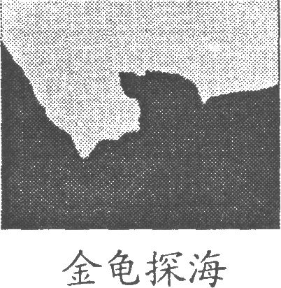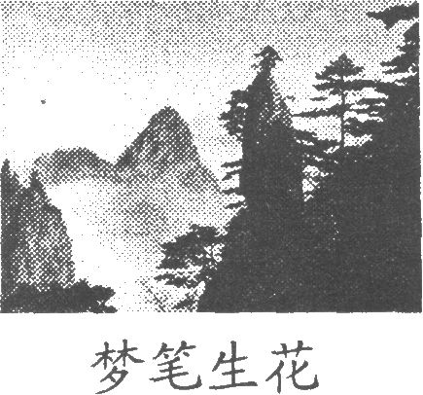
特点： ▲
②下面是我们绍兴的两个风景点，请你任选一个给它取个好名称。
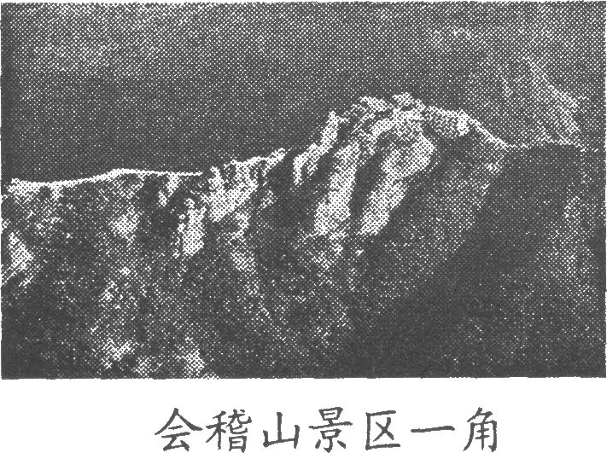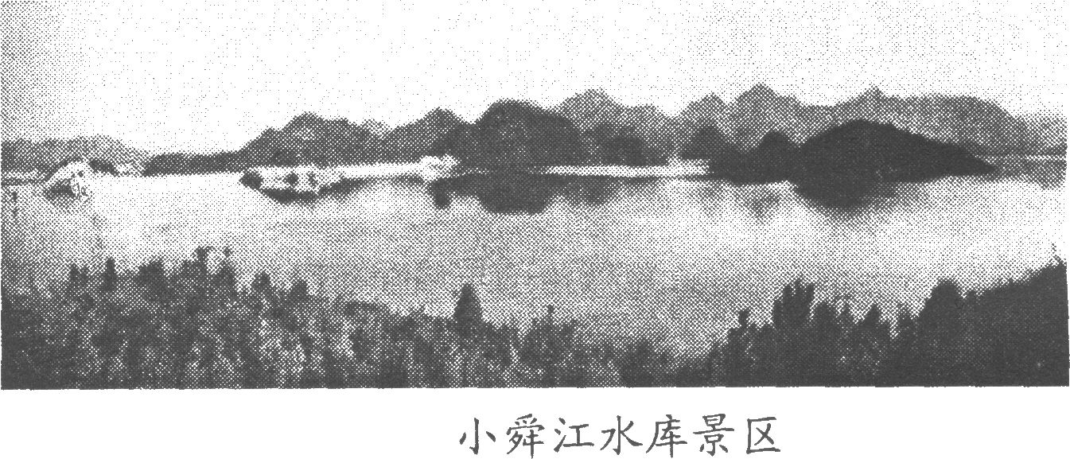
A．“会稽山景区一角”名称： ▲
B．“小舜江水库景区”名称： ▲
二、阅读理解(55分)
(一) (21分)
月光下的探访 李汉荣
①今夜风轻露白，月明星稀，宇宙清澈，月光下的南山显得格外端庄妩媚。斜坡上若有白瀑流泻，那是月辉在茂密的音草上汇聚摇曳．安静。又似乎有声有色，斜斜着涌动不已，其实却一动未动，这是层出不穷的天上雪啊!
②我爬上斜坡，来到南山顶，是一片平地，青草、野花、荆棘、石头都被整理成一派柔和，蝈蝈弹奏着我熟悉的那种单弦吉他，弹了几万年了吧。这时候曲调好像特别孤单忧伤，一定是怀念着它新婚远别的情郎。我还听见不知名的虫子在唧唧夜话，说的是生存的焦虑，饥饿的体验，死亡的恐惧，还是月光下的快乐旅行?在人之外，还有多少生命在爱着、挣扎着、劳作着、歌唱着，在用它们自己的方式撰写着种族的史记。我真想向它们问候，看看它们的衣食住行，既然有了这相遇的缘分，我应该对它们提供一点力所能及的帮助，它们那么小，那么脆弱，在这庞大不可测的宇宙里生存是怎样的冒险，是多么不容易啊。然而，常识提醒我，我的探访很可能令它们恐惧，最大的帮助就是不打扰它们。慈祥的土地和温良的月光会关照这些与世无争的孩子的，这么一想我心里的牵挂和怜悯就释然了。
③我继续前行。我看见几只蝴蝶仍在月光里夜航，这小小的宇宙飞船，也在无限地做着短促的飞行，在力所能及的范围内探索存在的底细，花的底细。此刻它们是在研究月光与露水相遇，能否勾兑出宇宙中最可口的绿色饮料?
④我来到山顶西侧的边缘，一片树林寂静地守着月色。偶尔传来一声鸟的啼叫，好像只叫了半声，也许忽然想起了作息纪律，怕影响大家的睡眠，就把另外半声叹息咽了回去——我惊叹这小小生灵的伟大自律精神。我想它的灵魂里一定深藏着我们不能知晓的智慧。想想吧，它们在天空上见过多大的世面啊。它们俯瞰过，超越过多么多么多的事物，它们肯定从大自然的灵魂里获得了某种神秘的灵性。我走进林子，看见一棵橡树上挂着一个鸟巢。我踮起脚尖，发现这是一个空巢，几根树枝一些树叶就是全部的建筑材料，它该是这个世界最简单的居所了．然而就是它庇护了注定要飞上天空的羽毛；那云端里倾洒的歌声，也是在这里反复排练。而此时它空着，空着的鸟巢盛满宁静的夜光，这使它看上去更像是一个微型的天堂。
⑤如果人真有来生，我期望我朱生只是一只太阳雀鸟或知更鸟，几粒草籽、几滴露水就是一顿好午餐。然后我用大量时间飞翔和歌唱。我的内脏与灵魂都朴素干净，飞上天空，不弄脏一片云彩，掠过大地，不伤害一片草叶。飞累了，天黑了，我就回到我树上的窝——我简单的卧室蒹书房——因为在夜深的时候，我也要读书，读这神秘的寂静和仁慈的月光。
(选入时有改动)
6．作者用诗一样的语言叙写了一次充满诗意的月夜探访，按“示例”，说说作者探访了哪些对象。(6分)
【示例】弹奏单弦吉他的蝈蝈
答： ▲
7．第②段和第④段，作者流露的情感是不同的，请分别用一个词加以概括。(4分)
第②段： ▲ 第④段： ▲
8．说说第④段画线句子的深刻含义。(3分)
答： ▲
9．一次月夜探访，竟让作者产生了做一只鸟的奇特想法，说说产生这种奇想的原因。(4分)
答： ▲
10．选文中有两个画波浪线的句子，请任选一句加以评析。(4分)
①斜坡上若有白瀑流泻，那是月辉在茂密的青草上汇聚摇曳，安静，又似乎有声有色，斜斜着涌动不已，其实却一动未动，这是层出不穷的天上雪啊!
②飞累了，天黑了，我就回到我树上的窝——我简单的卧室兼书房——因为在夜深的时候，我也要读书，读这神秘的寂静和仁慈的月光。
答： ▲
(二) (14分)
掀开“巫山人"神秘的面纱
一直以来，东非大裂谷古人类化石的发现，使得西方学者得出了“人类起源于非洲，亚洲直立人从非洲扩散而来”的结论。我国学者曾提出过“亚洲也可能是人类起源地之一”的看法，但一直缺少200万—400万年前人类化石材料的证明。当时中国发现的人类化石，最早是只能上溯到距今170万年前的元谋人。我国20世纪80年代末期有关“巫山人”遗址的重大发现，曾一度轰动世界。神秘的“巫山人”是猿还是人?是不是迄今为止中国最早的直立人?这一直是国际学术界关注的谜。
▲
▲
20世纪80年代，我国科学家黄万波教授在四川省巫山县龙骨坡一洞穴堆积层里，发掘出一个人类门齿和一段人类下颌骨，颌骨上还带有两个牙齿。当时中科院公布的“巫山人”距今是180万年前。后经美国、英国等科学家用最先进的电子自旋共振法测定，其年代被正式确定为200万年前。这一测定结果毫无疑问地向世界证实了“巫山人”是目前亚洲发现的最旱的人类。这一振奋人心的消息，在世界考古界掀起了一次有关人类起源的大讨论，被认为“将动摇人类演化的理论”。
但是，因缺乏更多证据，“巫山人"曾一度受到质疑。2005年10月27日下午，黄万波教授带领的考察队第三次进驻巫山龙骨坡古人类遗址，以期发现更多证据，为“巫山人是猿还是人”这一问题寻找答案。考古发掘工作成果显著：发现了许多植物孢粉化石，从而推断出200万年前，龙骨坡遗址周围有森林、草地以及河流，且潮湿、温暖，适合人居住。更重要的是，考察队还发现了大量打制石器。而发现的化石有明显的石器砸削痕迹，这也证明了人类活动的存在。化石中只有动物前后腿骨，说明古人非常聪明，在外打猎无法搬动大型动物时，就将肉最多的前后腿砍下搬回洞中。大量的古人类生活遗迹足以证明，200多万年前，巫山人已经产生了文化，而文化是区别“是人还是猿”的重要标准。可见，“巫山人”是人而不是猿，而且比云南元谋人还早30万年。
经过清理，专家们发现龙骨坡遗址地层剖面最上面的化石年代为180万年，最下面的为200万年，文化层跨度为20多万年。这表明“巫山人”在龙骨坡山洞生活了近20万年的时间。
(选入时有删改)
11．结合选文内容，说说第②段画线句中“动摇"一词的含义。(4分)
答： ▲
12．黄万波教授第三次带队科考，哪些考古发掘可以证明“巫山人”是人而不是猿?(限40字内)(6分)
答： ▲
13．下面句子中加“▲”的词语为什么不能删去?(选做一题)(4分)
①我国学者曾提出过“亚洲也可能是人类起源地之一”的看法，但一直缺少200万一400万年前人类化石材料的证明。
▲
▲
②这一测定结果毫无疑问地向世界证实了“巫山人”是目前亚洲发现的最早的人类。
▲
▲
答： ▲
(三) (12分)
二世元年七月，发闾左逋戍渔阳，九百人屯大泽乡。陈胜、吴广皆次当行，为屯长。会天大雨，道不通，度已失期。失期，法皆斩。陈胜、吴广乃谋日：“今亡亦死，举大计亦死；等死，死国可乎?”陈胜日：“天下苦秦久矣。吾闻二世少予也，不当立，当立者乃公子扶苏。扶苏以数谏故，上使外将兵。今或闻元罪，二世杀之。百姓多闻其贤，未知其死也。项燕为楚将，数有功，爱士卒，楚人怜之。或以为死，或以为亡。今诚以吾众诈自称公子扶苏、项燕，为天下唱，宜多应者。”吴广以为然。
14．选出加“▲”的词意思相同的一组。(3分)
A．扶苏以数谏故，．上使外将兵——皆以美于徐公
▲
▲
B项燕为楚将，数有功——夹岸数百步，中无杂树
▲
▲
C．或以为死，或以为亡——而或长烟一空，皓月千里
▲
▲
D．陈胜、吴广乃谋曰——惩山北之塞，出入之迂也，聚室而谋曰
▲
▲
▲
15．选出翻译时括号里的内容无须补出的一句。(3分)
A．九百人屯(于)大泽乡。 B上使(之)外将兵。
C．天下苦(于)秦久矣。 D．失期，法皆斩(之)。
16．用现代汉语翻译文中画线的句子。(3分)
等死，死国可乎?
翻译： ▲
17．陈胜、吴广决定起义的直接原因是什么?(用选文原句回答)(3分)
答： ▲
(四) (8分)
吴富遗事^{①} 罗隐
越心未平^{②}，而夫差有忧色。一旦复筑台于姑苏之左，俾^{③}参政事者以听百姓之痰苦焉，以察四方之兵革焉。一之日^{④}，视之以伍员^{⑤}．未三、四级^{⑥}，且奏曰：“王之民饥矣，王之兵疲矣，王之国危矣。”夫差不悦，俾嚭^{⑦}以代焉。毕九层而不奏，且倡曰^{⑧}：“四国畏王，百姓歌王，彼员者欺王。”员曰：“彼徒欲其身之亟高^{⑨}，固不暇为王之视也，亦不为百姓谋也，岂臣之欺乎!”
▲
▲
▲
王赐员死，而拓用事^{⑩}。明年，越入吴。
①吴宫：春秋时吴王夫差的宫室。 ②越心未平：公元前494年，越王勾践被吴国打败后，和其臣民常怀报仇复国之心。 ③俾：使。 ④一之日：十月以后的第一个月，即十一月。 ⑤伍员：字子胥，吴国大臣。 ⑥未三、四级：没等建好第三、第四层。 ⑦嚭：伯嚭，吴国太宰。 ⑧倡：宣扬。 ⑨这句意思是说嚭只想自己的官职赶快升得高些。亟：急，赶快。 ⑩用事：专权，当权。
18．解释文中加“▲”的词。(3分)
①兵： ▲ ②毕： ▲ ③固： ▲
19．用现代汉语翻译文中画线的句子。(任选一句)(3分)
①夫差不悦，俾嚭以代焉。
②岂臣之欺乎!
翻译： ▲
20．这篇短文揭示了怎样一条深刻的历史教训?(2分)
答： ▲
三、写作 (65分，其中5分为书写分)
21．十六岁的你，已经走出童年的幼稚；十六岁的季节，是多梦的季节；你十六岁的天空，也许是阳光明媚，也许是星光璀璨，也许是……请以“十六岁的天空”为题，写一篇文章。
要求：①文中不要出现真实的地名、校名和人名；
②字数不少于600个，若写诗歌不少于16行。
语文参考答案
一、积累运用 (30分)
1．萌 翩 孕
2．①海内存知己 ②明月来相照 ③长风破浪会有时 ④人迹板桥霜 ⑤将军白发征夫泪
⑥会当凌绝顶一览众山小 ⑦见贤思齐焉 见不贤而内自省也
3．范仲淹忧国忧民的心声(或：范仲淹“先天下之忧而忧，后天下之乐而乐”的拳拳心语；或：洞庭湖的风声、涛声和迁客骚人的叹息声)诗人热爱祖国的炽热情怀(或：诗人因国土被蹂躏而引起的阵阵颤栗)
文学大师深邃而丰富的内心世界(或：文学大师洞察世事的睿智)
4．①冰心 ②A．托物言志，借物抒怀； B．言简意丰，蕴含哲理； C．运用修辞手法，把抽象的道理说得形象生动。③(一)a．墙角的花!／你迎风摇摆时，／忧愁便抖落了。b．田里的谷穗，／你弯腰俯首时，／心里便踏实了。(二)a．空中的鸟!／何必羡慕飘浮的云呢?／你自有你的灵性。b．地上的蜗牛!／何必与壮硕的水牛比力气呢?／你自有你的能耐。
5．①A．凸现特征，语言简练； B．运用比喻，形象生动； C．虚实结合，富于想象； D．巧用成语，充满诗意
②A．巨龙腾飞(或：雄狮起舞天然画屏 炉峰夕照) B．桃源仙境(或：江南蓬莱高峡平湖)
二、阅读理解(55分)
(一) (21分)
6．唧唧夜话的虫子 夜航的蝴蝶(或：不懈探索的蝴蝶) 啼叫的夜鸟(或：咽回半声叹息的夜鸟)挂在橡树上的鸟巢(空巢)
7．爱怜 敬畏 。
8．平凡中孕育出伟大(或：最微薄的索取，最神圣的奉献)
9．作者感受到了自然界弱小生灵的伟大(或：作者感受到了自然世界的美妙、神奇)
10．①A．运用比喻和拟人手法，形象生动，富有诗意； B．以动写静(动静结合)
②运用想象，写出了作者成为鸟儿以后诗意般的生活，流露出作者的艳羡之情。
(二) (14分)
11．使人对西方学者关于“人类起源于非洲”的结论产生怀疑。
12．A．植物孢粉化石 B．打制石器 C．有明显石器砸削痕迹的化石 D．动物的前后腿骨化石
13．①不能删去，“亚洲是人类起源地之一”这一看法仅仅是一种猜测。②不能删去，“巫山人”是“亚洲发现的最早人类"只是现在的研究成果。
(三) (12分)
14．D 15．D
16．同样是死，为国事而死行吗?
17．会天大雨，道不通，度已失期。失期，法皆斩。
(四) (8分)
18．①军队(士兵) ②完成(造好) ③本来
19．①夫差不高兴，让嚭替换了伍员。②哪里是我欺骗呢!
20．不辨忠奸，听信谗言，必将亡国。
三、写作 (65分)
21．略。

